
รายงานผลการปฏิบัติราชการ
(Government Performance Report)
ประจำเดือน ตุลาคม ๒๕๖๗
สถานีตำรวจภูธรสำโรงใต้

1. งานสืบสวน
แผนงาน/โครงการ/กิจกรรม | ตัวชี้วัด/สาระสำคัญ (แผนงาน/โครงการ/กิจกรรม) | หน่วยรับผิดชอบ |  | ผลการดำเนินการ | ระยะวลาลาดำเนินการ
แผนงาน/โครงการ/กิจกรรม | ตัวชี้วัด/สาระสำคัญ (แผนงาน/โครงการ/กิจกรรม) | หลัก | หน่วยปฏิบัติ | ผลการดำเนินการ | ระยะวลาลาดำเนินการ
กิจกรรม : กำหนดมาตรการป้องกันและปราบปรามยาเสพติด | นำมาตรการของศูนย์อำนวยการป้องกันและปราบปรามยาเสพติดของสำนักงานตำรวจแห่งชาติ เป็นแนวทางการปฏิบัติ | งานสืบสวน | งานสืบสวน | ดำเนินการตามศูนย์อำนวยการป้องกันและปราบปรามยาเสพติดของสำนักงานตำรวจแห่งชาติ เป็นแนวทางการปฏิบัติ | ประจำเดือน เดือน ต.ค.66

  - ผลการจับกุมยาเสพติด งานสืบสวน ประจำเดือน
ผลการปฏิบัติ / การจับกุม เดือน ต.ค.67 |  |  |  | หมายเหตุ
ยาเสพติด  (ราย) | อาวุธปืน-มีด  (ราย) | การพนัน  (ราย) | หมายจับ  (ราย) | หมายเหตุ
จำนวน 3 ราย | จำนวน 0 ราย | จำนวน 0 ราย | จำนวน 2 ราย

เมื่อวันที่ 6 ตุลาคม 2567 จับกุมตัวผู้ต้องหา 1 ราย
พร้อมด้วยของกลาง 1. ยาเสพติดให้โทษประเภทที่ 1 (ยาบ้า) ลักษณะเป็นเม็ดกลมสีแดง ด้านหน้าประทับอักษร WY ด้านหลังเรียบ บรรจุอยู่ในถุงพลาสติกใสแบบดึงเปิดกดปิด จำนวน 60 เม็ด
2.โทรศัพท์มือถือยี่ห้อ Redmi สีน้ำเงิน หมายเลขโทรศัพท์ 0963743811 เครือข่ายทรูมูฟ จำนวน 1 เครื่อง

โดยแจ้งข้อกล่าวหาว่า “ จำหน่ายยาเสพติดให้โทษประเภทที่1 (ยาบ้า) โดยมีไว้ในความครอบครองเพื่อจำหน่าย เพื่อการค้าโดยผิดกฎหมาย และก่อให้เกิดการแพร่กระจายในกลุ่มประชาชน ”

สถานที่จับกุม บริเวณหน้าบ้านเลขที่ 22 หมู่ 9 ตำบลสำโรง อำเภอพระประแดง จังหวัดสมุทรปราการ

หมายเหตุ เจ้าหน้าที่ชุดจับกุมได้ดำเนินการตามขั้นตอน พ.ร.บ.ป้องกันและปราบปรามการทรมานและการกระทำให้สูญหาย พ.ศ. 2565

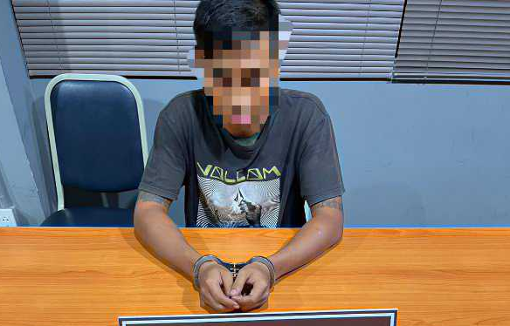
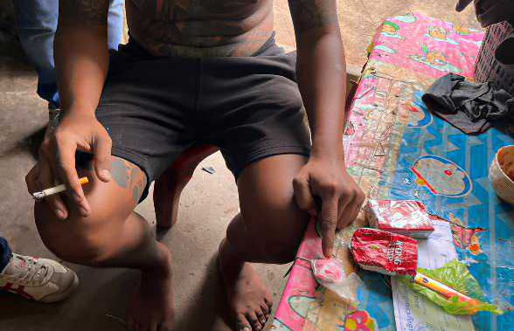

เมื่อวันที่ 15 ตุลาคม 2566 เวลา 20.00 น. จับกุมผู้ต้องหา 1 ราย

พร้อมด้วยของกลาง 1.วัตถุออกฤทธิ์ต่อจิตและประสาท ประเภท 2 (คีตามีน) ลักษณะเป็นผงสีขาว บรรจุอยู่ในถุงพลาสติกใสแบบดึงเปิด-กดปิด จำนวน 1 ถุง น้ำหนักชั่งรวมถุง 0.8 กรัม

โดยแจ้งข้อกล่าวหาว่า “ วัตถุออกฤทธิ์ต่อจิตและประสาท ประเภท 2 (คีตามีน) ไว้ในความครอบครองโดยผิดกฎหมาย ”

สถานที่จับกุม บริเวณภายในบ้านเช่าไม่มีเลขที่ ภายในชุมชนเปรมฤทัย หมู่ 9 ตำบลสำโรง อำเภอพระประแดง จังหวัดสมุทรปราการ

หมายเหตุ เจ้าหน้าที่ชุดจับกุมได้ดำเนินการตามขั้นตอน พ.ร.บ.ป้องกันและปราบปรามการทรมานและการกระทำให้สูญหาย พ.ศ. 2565

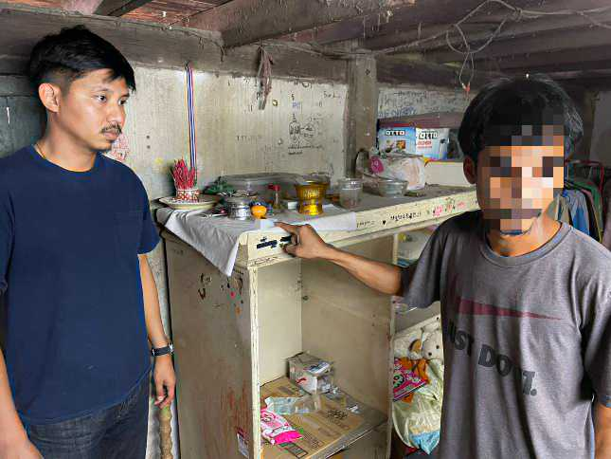
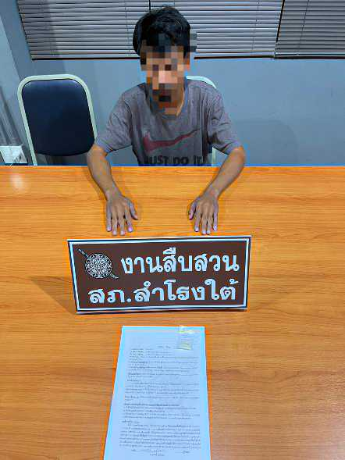

2.งานสอบสวน

แผนงาน/โครงการ/กิจกรรม | ตัวชี้วัด/สาระสำคัญ (แผนงาน/โครงการ/กิจกรรม) | หน่วยรับผิดชอบ |  | ผลการดำเนินการ | ระยะเวลาดำเนินการ
แผนงาน/โครงการ/กิจกรรม | ตัวชี้วัด/สาระสำคัญ (แผนงาน/โครงการ/กิจกรรม) | หลัก | หน่วยปฏิบัติ | ผลการดำเนินการ | ระยะเวลาดำเนินการ
กิจกรรม : การบังคับใช้กฎหมายอำนวยความยุติธรรมและการบริการประชาชน | พนักงานสอบสวนบังคับใช้กฎหมายอำนวยความยุติธรรมและการบริการประชาชน เป็นไปตามมาตรฐาน เพื่อสร้างความเป็นธรรมให้แก่ประชาชน | งานสอบสวน | งานสอบสวน | รับแจ้งความและอำนวยความยุติธรรมทางคดีอาญา เป็นมาตรฐาน  -เร่งรัด สำนวนตามกำหนด  มีการประชาสัมพันธ์การสอบถามความคืบหน้าในคดี | ประจำเดือน

สรุปสถิติคดีอาญา เดือนตุลาคม จากระบบ CRIMES
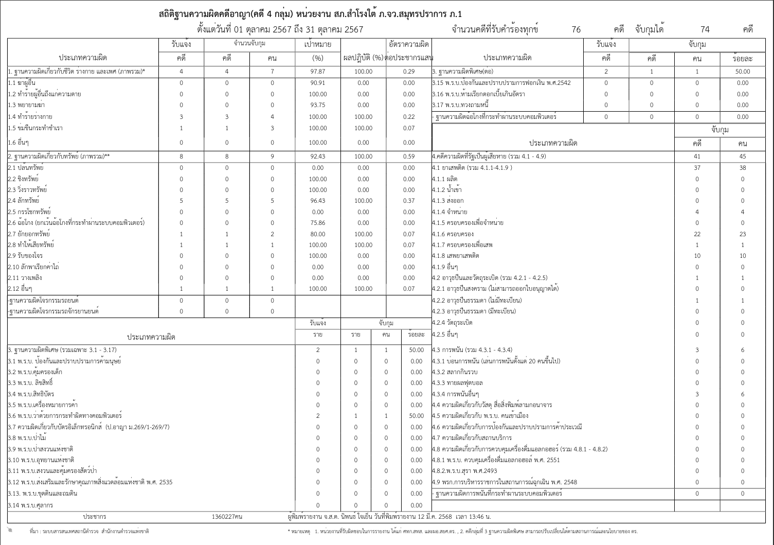

สภ.สำโรงใต้ | เกิด / รับแจ้ง | จับ
1. ฐานความผิดเกี่ยวกับชีวิต ร่างกาย และเพศ | 0 | 0
2. ฐานความผิดเกี่ยวกับทรัพย์ | 0 | 0
3. ฐานความผิดพิเศษ | 0 | 0
4. คดีความผิดที่รัฐเป็นผู้เสียหาย | 0 | 0

เมื่อวันที่ 25 ต.ค. 2567 เวลา 12.00 น. พ.ต.ท.บุญฤทธิ์ เชิญเชื้อ พนักงานสอบสวนได้รับแจ้งความร้องทุกข์ โดยผู้แจ้ง นาย A รถ จยย. หายที่วัดสวนส้ม ตรวจสอบมีคนงานวัดสวนส้ม นำไปเก็บไว้รักษาไว้ที่กุฏิพระ พบรถเรียบร้อยรพ.สมุทรปราการ และหาพยานเพิ่มเติมในการดำเนินคดีต่อไป
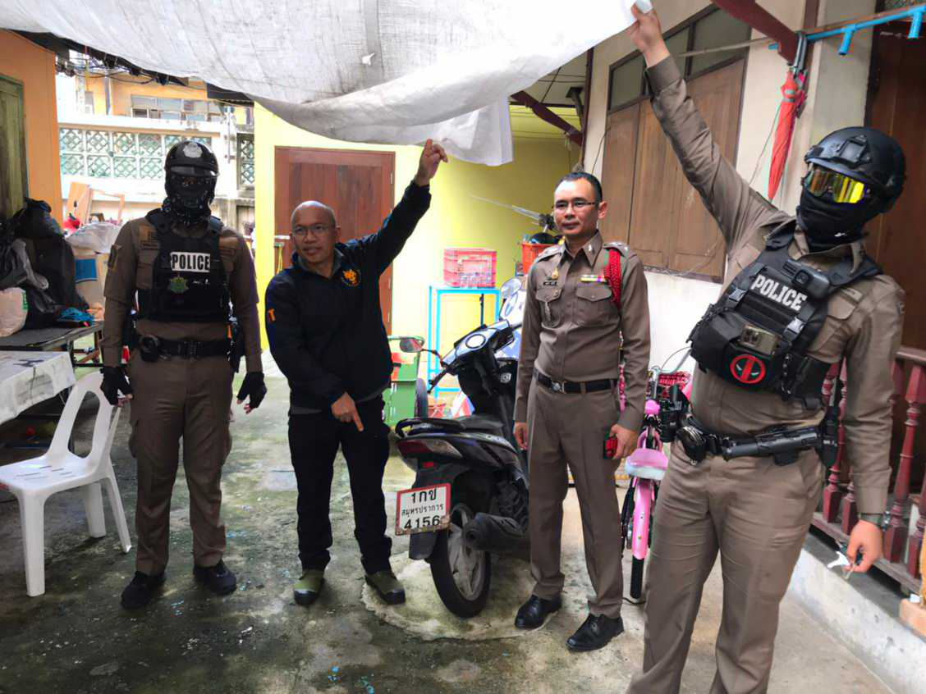

3.งานป้องกันปราบปราม
แผนงาน/โครงการ/กิจกรรม | ตัวชี้วัด/สาระสำคัญ (แผนงาน/โครงการ/กิจกรรม) | ระยะเวลาดำเนินการ | หน่วยรับผิดชอบ | ผลการดำเนินการ
กิจกรรม : อำนวยความสะดวกและความปลอดภัยในการบำเพ็ญสาฤธารณประโยชน์ | จิตอาสาข้าราชการตำรวจและประชาชนจิตอาสา ร่วมกันทำกิจกรรมบำเพ็ญสาธารณประโยชน์ | ประจำเดือน | งานป้องกันปราบปราม | ร่วมกิจกรรมจิตอาสาเนื่องในโอกาส

เมื่อช่วงเดือน ต.ค.67 ชุดตำรวจจิตอาสา สภ.สำโรงใต้ เจ้าหน้าที่ส่วนราชการ และประชาชน ร่วมกิจกรรมจิตอาสาพัฒนา ปรับปรุงภูมิทัศน์ ทำความสะอาด ณ เทศบาลเมืองปู่เจ้าสมิงพราย ต.สำโรงใต้ อ.พระประแดง จ.สมุทรปราการ

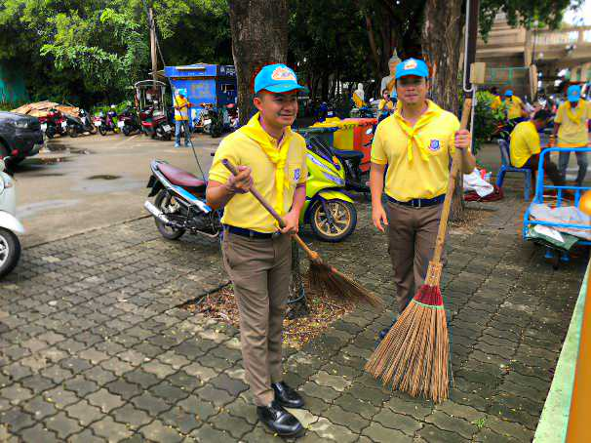

ช่วงระหว่างวันที่ 1 ต.ค.67 ถึง 31 ต.ค.67 ร้อยเวร 2-0 สายตรวจรถยนต์ ได้มีการออกตรวจจุดเสี่ยง จุดล่อแหลมร้านสะดวกซื้อในพื้นที่ เพื่อป้องกันเหตุ สร้างความอุ่นใจ และรักษาความปลอดภัยให้แก่​​ประชาชน จำนวน…93...ครั้ง

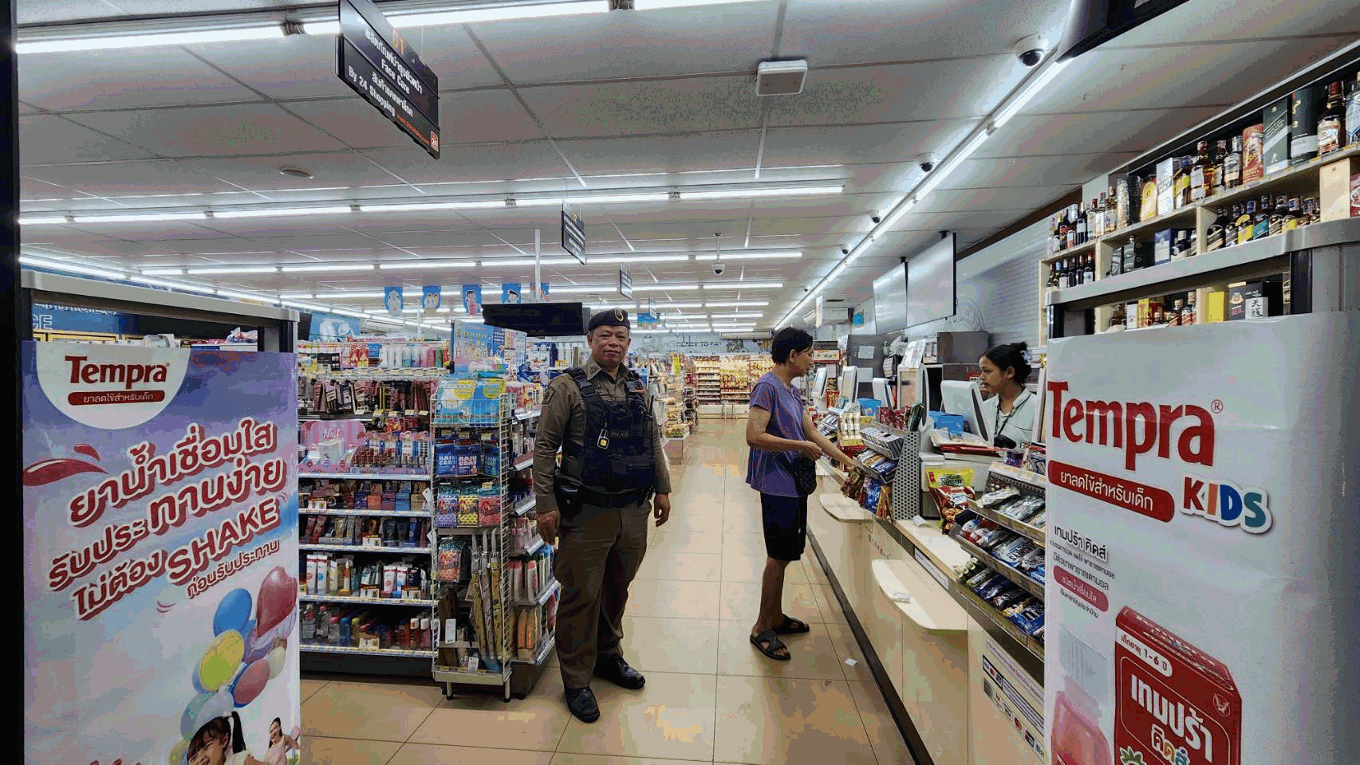

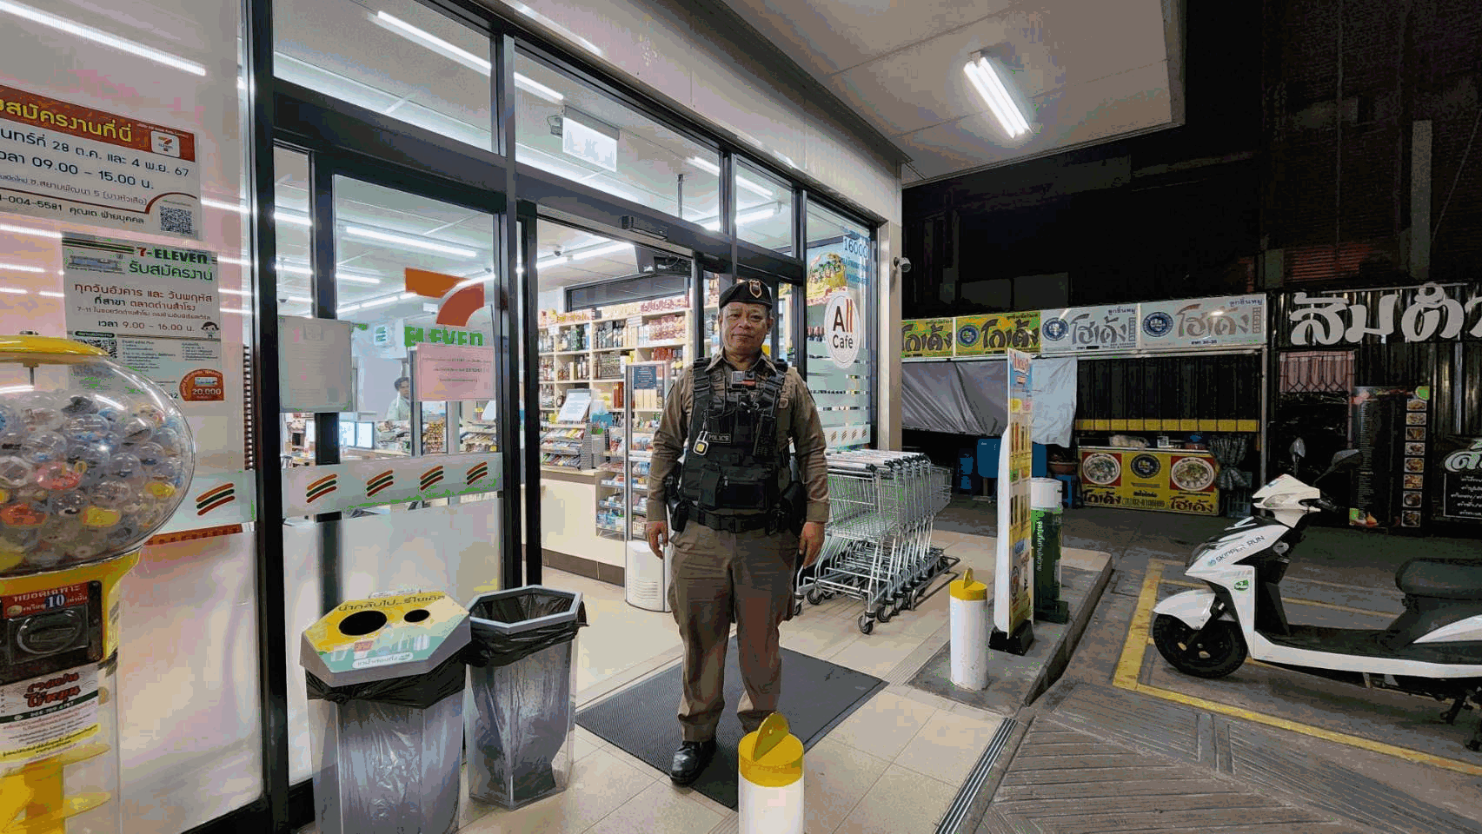

การจับกุมประจำเดือนตุลาคม
ผลการปฏิบัติ / การจับกุม เดือน ต.ค.67
ปืน/ เครื่องกระสุน | เสพ | ครอบครอง | ครอบเพื่อจำหน่าย | จำหน่าย | การพนัน | ต่างด้าว | สถานบริการ | มีด | ข้อหาอื่นๆ | รวม(ราย)
0 | 4 | 6 | 1 | 0 | 0 | 2 | 0 |  | 5 | 18
ร้อยเวร 2-0 และสายตรวจ
ตรวจจุดเสี่ยง จุดล่อแหลม ร้านสะดวกซื้อ ร้านทอง โรงเรียน ในพื้นที่
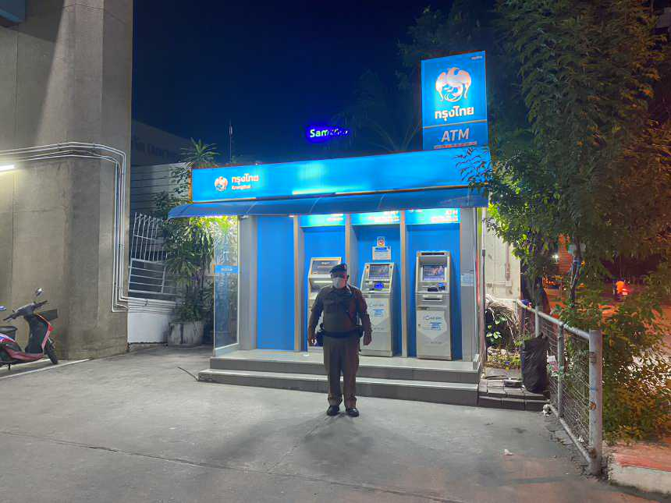
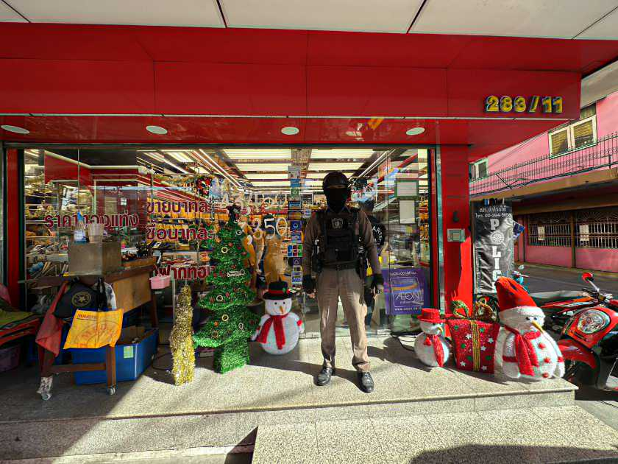
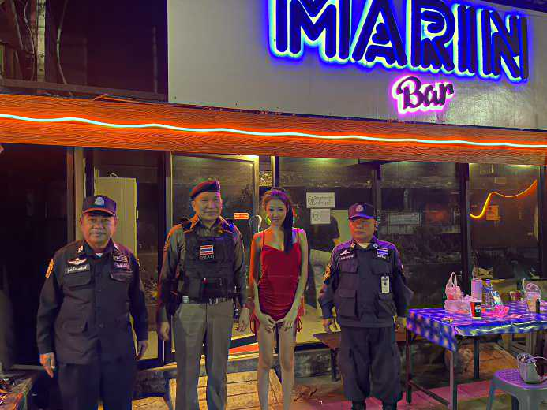
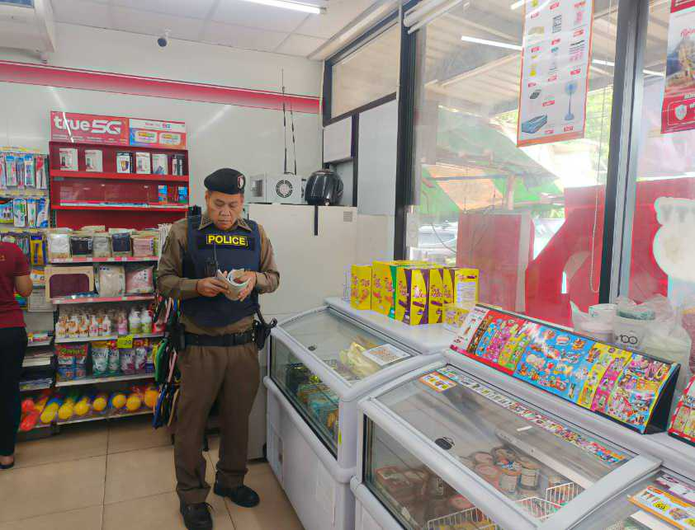
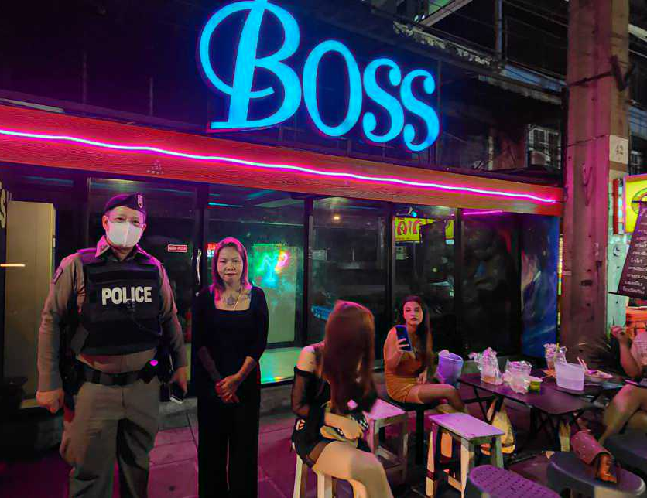
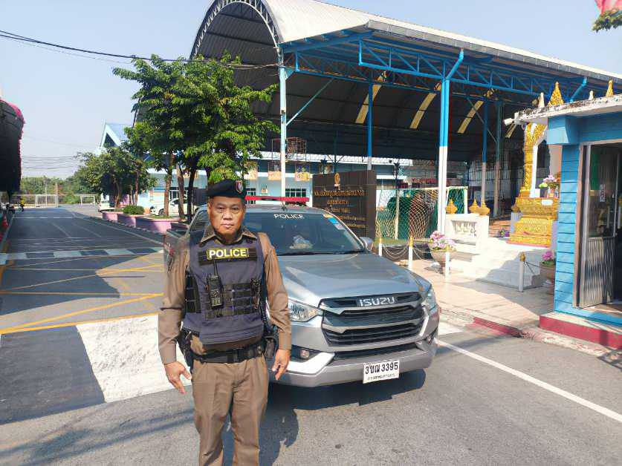
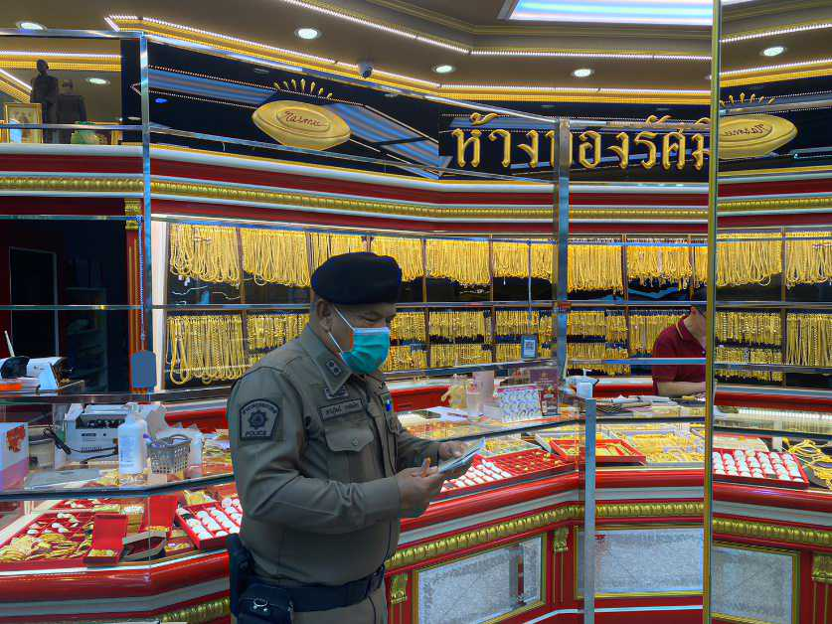
เพื่อป้องกันเหตุสร้างความอุ่นใจ และรักษาความปลอดภัยให้ แก่ป ระชาชน

การตรวจ จุดเสี่ยงจุดล่อแหลม ธนาคาร ร้านทอง ร้านสะดวกซื้อ เพื่อป้องกันเหตุ
แผนงาน/โครงการ/กิจกรรม | ตัวชี้วัด/สาระสำคัญ (แผนงาน/โครงการ/กิจกรรม) | ระยะเวลาดำเนินการ | หน่วยรับผิดชอบ |  | ผลการดำเนินการ
แผนงาน/โครงการ/กิจกรรม | ตัวชี้วัด/สาระสำคัญ (แผนงาน/โครงการ/กิจกรรม) | ระยะเวลาดำเนินการ | หลัก | หน่วยปฏิบัติ | ผลการดำเนินการ
กิจกรรม : กำหนดมาตรการป้องกันปราบปราม | การประชุมวิเคราะห์อาชญากรรมวางแผนการตรวจพื้นที่ ตามสถานภาพอาชญากรรม | ประจำเดือน | งานป้องกันปราบราม | งานป้องกันปราบราม | -จนท. ออกตรวจพื้นที่ตามแผนการตรวจ  -หัวหน้างาน อบรมชี้แจงภารกิจทุกผลัด ออกตรวจพื้นที่ Stop Walk and Talk บันทึกลงระบบ police 4.0

ร้อยเวร ๒๐ สายตรวจรถยนต์ และ สายตรวจรถจักรยานยนต์ ได้มีการออกตรวจจุดเสี่ยง จุดล่อแหลม ธนาคาร ร้านค้าทอง ร้านสะดวกซื้อในพื้นที่ เพื่อป้องกันเหตุ สร้างความอุ่นใจ และรักษาความปลอดภัยให้แก่​​ประชาชน ในรอบเดือน ตุลาคม 2567 ได้ผลการปฏิบัติสรุปได้ตามรายละเอียดใยนระบบ POLICE 4.0 ได้ดังนี้

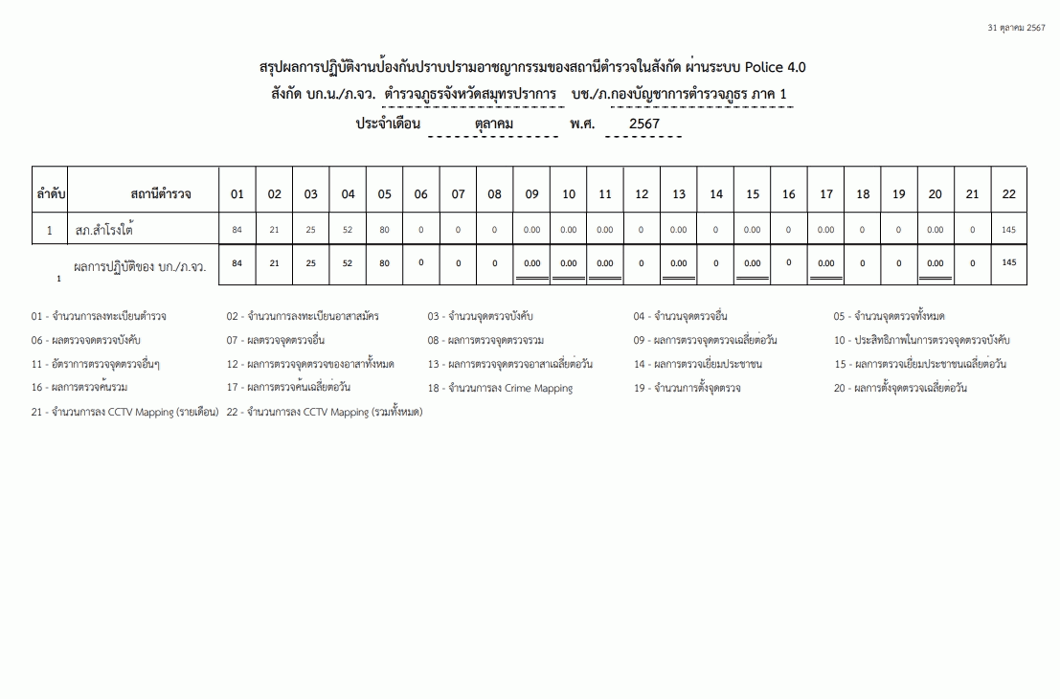
4. งานจราจร
รายงานผลการปฏิบัติ/ผลจับกุม/พฤติการณ์
เดือน / ปี | จำนวนตั้งจุด | จำนวนการเรียกตรวจ  (ราย) | พบการกระทำความผิด  (ราย) | จำนวนออกใบสั่งเปรียบเทียบปรับ  (ราย) |  | ไม่พบการกระทำผิด  (ราย) | ว่ากล่าวตักเตือน  (ราย)
ต.ค.67 | 22 | 618 | 265 |  | 265 | 353 |  | 0

เมื่อวันที่ 7 ต.ค.66.เวลา 12.00น. ส.ต.ต.พงษ์ธนา สิทธโชค ขณะปฏิบัติหน้าที่สัญญาณไฟจราจรบริเวณสี่แยกสวนส้ม พบรถบรรทุกเสียจอดกีดขวางการจราจรบริเวณถนนริมทางรถไฟ ทำให้การจราจรติดขัด จึงได้เข้าไปสอบถามคนขับรถ แจ้งว่า รถบรรทุกเพลาหัก จึงได้เข้าช่วยเหลือ อำนวยความสะดวกการจราจรในระหว่างรอช่างมาซ่อมเพื่อป้องกันการเกิดอุบัติเหตุและลดปัญหาการจราจรติดขัด ใช้เวลาประมาณ 60 นาที จึงเสร็จสิ้น ตามโครงการ “สุภาพบุรุษจราจร ประชาชนสัญจรปลอดภัย”

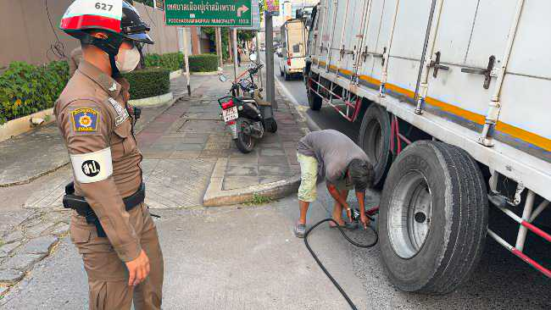

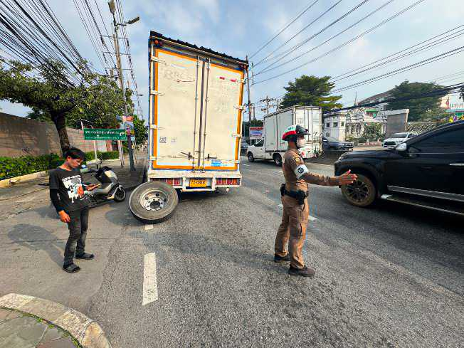

งานจราจร สภ.สำโรงใต้ ได้มีการตั้งจุดกวดขันวินัยจราจรเพื่อป้องกันอุบัติเหตุทางถนน
ประจำเดือน ตุลาคม 2567 บริเวณถนนปู่เจ้าสมิงพราย ต.สำโรงกลาง อ.พระประแดง จ.สมุทรปราการ
ผลการจับกุมคดีจราจร พบผู้กระทำความผิดตาม พรบ.ต่างๆ จำนวน 197 ราย

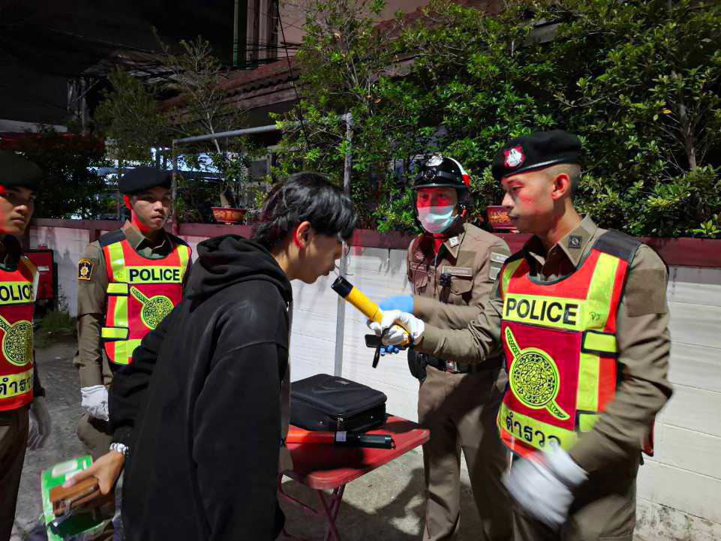
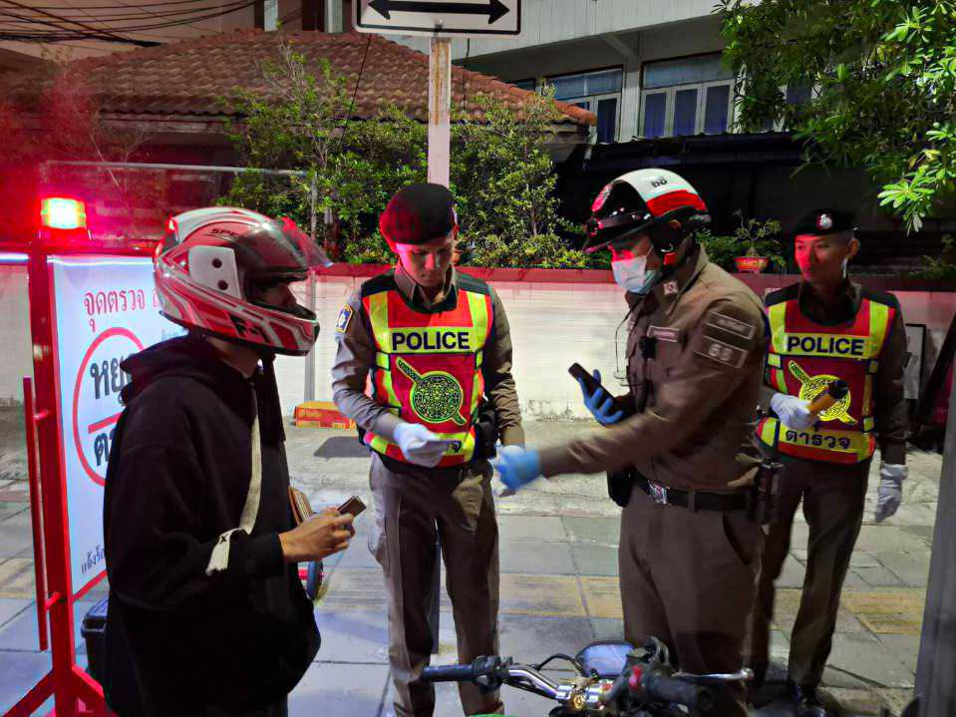

5. งานอำนวยการ
เมื่อวันที่ 1 ตุลาคม 2567 เวลา 16.00 น. ได้มีการปรับปรุบปรุงห้อง one stop service เพิ่มเก้าอี้ให้กับ ประชาชน งานอำนวยการรับผิดชอบบริเวณหน้าสถานีตำรวจสำโรงใต้ ใช้เวลาทำประมาณ 50 นาที
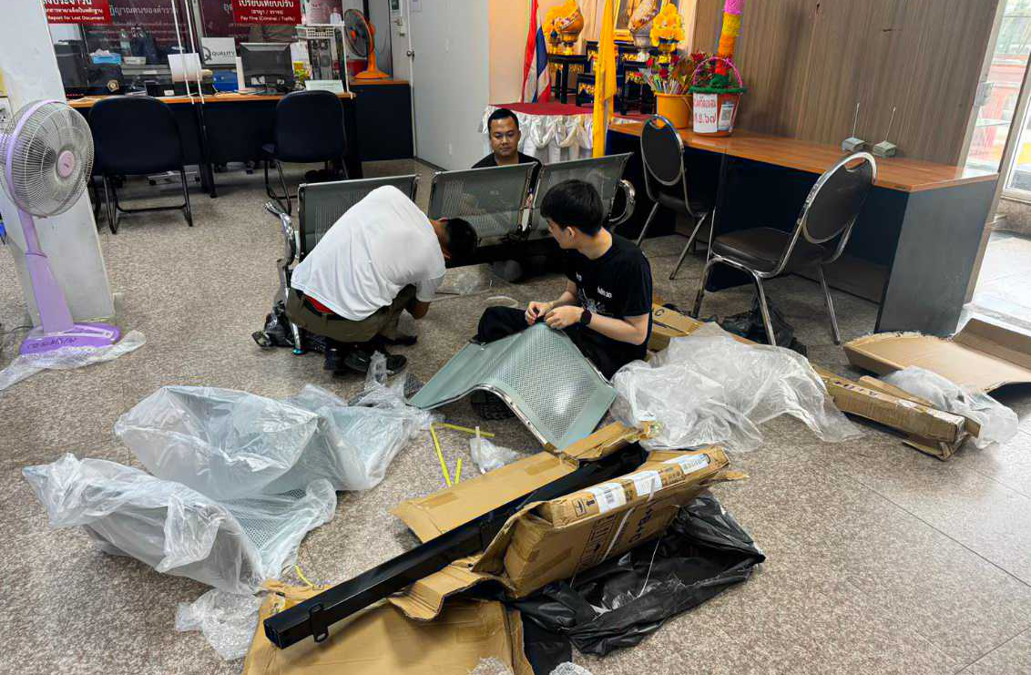

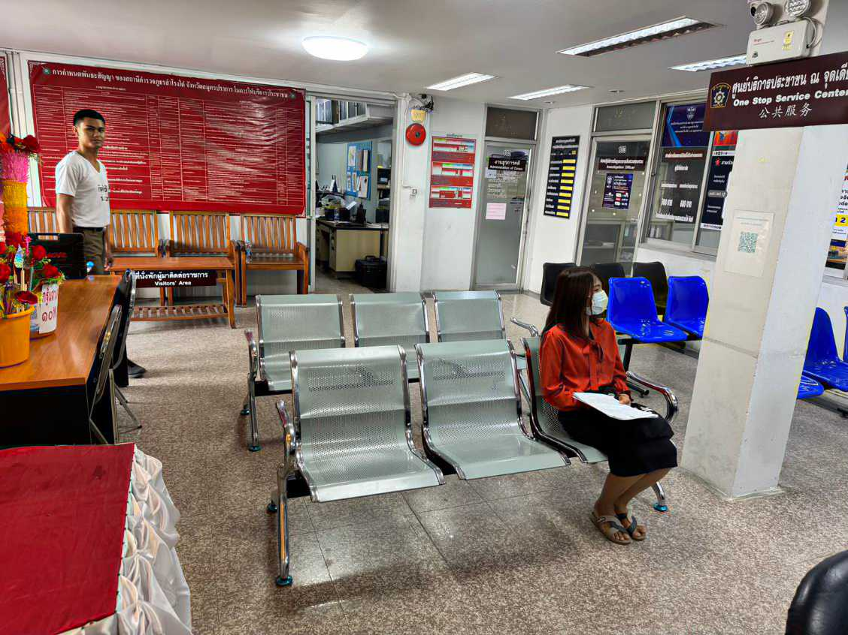

เมื่อวันที่ 17 ตุลาคม 2567 เวลา 09.00 น. จัดกิจกรรมวันตำรวจแห่งชาติ ณ สถานีตำรวจภูธรสำโรงใต้ ได้ประกาศตำรวจดีเด่นประจำปี ได้มีการแจกไข่แจกข้าวให้กับราชการตำรวจ และ นิมนต์พระสงฆ์จำนวน 9 รูป ประกอบทำบุญสถานีตำรวจภูธรสำโรงใต้ ระยะเวลาในการดำเนินงาน 3 ชั่วโมง

